ProjectDesk
Pilotage multi-projets et multi-équipes
Guide utilisateur
Mode d’emploi de ProjectDesk, menu par menu
Élément | Valeur
Version de l’application | 2.21
Date du document | 18 octobre 2026
Propriétaire | CIRITEC — logiciel propriétaire, tous droits réservés
Application | https://project-desk-sepia.vercel.app
Source de référence | Document d’Architecture Technique (docs/DAT.md), code et tests du dépôt ProjectDesk

Sommaire
1. Bienvenue
1.1 Ce que vous voyez selon votre rôle
2. Se connecter
3. Se repérer
4. Saisir mon daily
5. Suivre le daily des équipes
6. Mes projets et la roadmap
7. Congés et capacité
8. Gestion des ressources (Suivi de mes équipes)
9. Liste des ressources (Mon dashboard)
10. Saisir mes heures
11. Plan de charge (chefs de projet)
12. Trucs et astuces
13. Administration (administrateurs)
14. Questions fréquentes

1. Bienvenue
ProjectDesk réunit en un seul endroit le suivi de vos équipes et de vos projets : objectifs, projets et roadmap, ressources, congés et capacité, feuilles de temps et daily.
Adresse : https://project-desk-sepia.vercel.app (navigateur Chrome ou Edge récent ; fonctionne aussi sur tablette et Galaxy Z Fold déplié).

1.1 Ce que vous voyez selon votre rôle
Rôle | Ce que vous pouvez faire
Utilisateur | Saisir votre daily, vos heures, vos congés ; consulter le reste
Projet (chef de projet) | En plus : plan de charge et envoi du daily de vos projets
Responsable d’équipe | En plus : valider les feuilles de temps, lire tous les daily et la synthèse de l’équipe, gérer les congés
Direction | Comme un responsable, sur toute sa direction
Administrateur | Tous les écrans et l’Administration (équipes, référentiels, rôles)
Lecture seule | Consulter uniquement (pas de « Mon dashboard »)
Votre rôle est choisi par un administrateur (Administration › Rôles). Un rôle qui donne des droits ne s’applique qu’une fois votre email vérifié.

2. Se connecter
- Saisissez votre email et votre mot de passe, ou cliquez sur « Continuer avec Google ».
- Première connexion : créez votre compte, puis saisissez le code à 6 chiffres reçu par email.
- Mot de passe oublié : cliquez sur le lien, saisissez votre email et suivez le lien reçu.
- Sans équipe : l’écran « Votre compte est créé » s’affiche ; un administrateur vous donne l’accès, cliquez alors sur « Actualiser ».
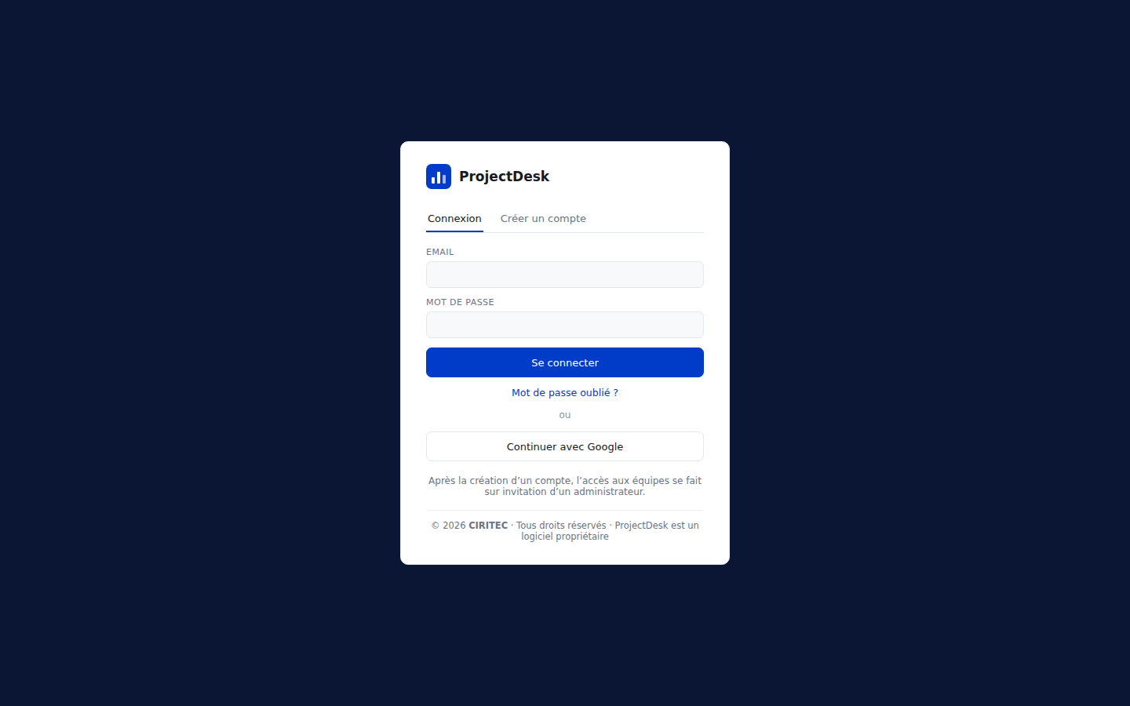
Écran de connexion
Si vous appartenez à plusieurs équipes, choisissez celle à ouvrir ; « Changer » (bas du menu) permet d’en changer.

3. Se repérer
- Suivi de mes équipes (lecture seule) : la vue de toutes vos équipes — Dashboard général, Daily des équipes, Projets et Roadmap, Gestion des ressources, Timesheet, Administration. Rien ne s’y modifie, sauf la validation des feuilles de temps par le responsable et la matrice des droits (administrateurs).
- Menus et onglets selon votre rôle : vous ne voyez que les menus et les onglets que la matrice des droits ouvre à votre rôle.
- Mon dashboard (édition) : ce que vous saisissez — Daily, Projets et Roadmap, Gestion des ressources (Congés & capacité, Liste des ressources, Saisir mes heures), Plan de charge, Trucs et astuces, Administration.
- Aide : le bouton « ? Aide » en haut à droite explique l’écran ouvert ; les icônes ⓘ donnent une explication au survol.
- Sur tablette : le menu s’ouvre avec le bouton ☰.
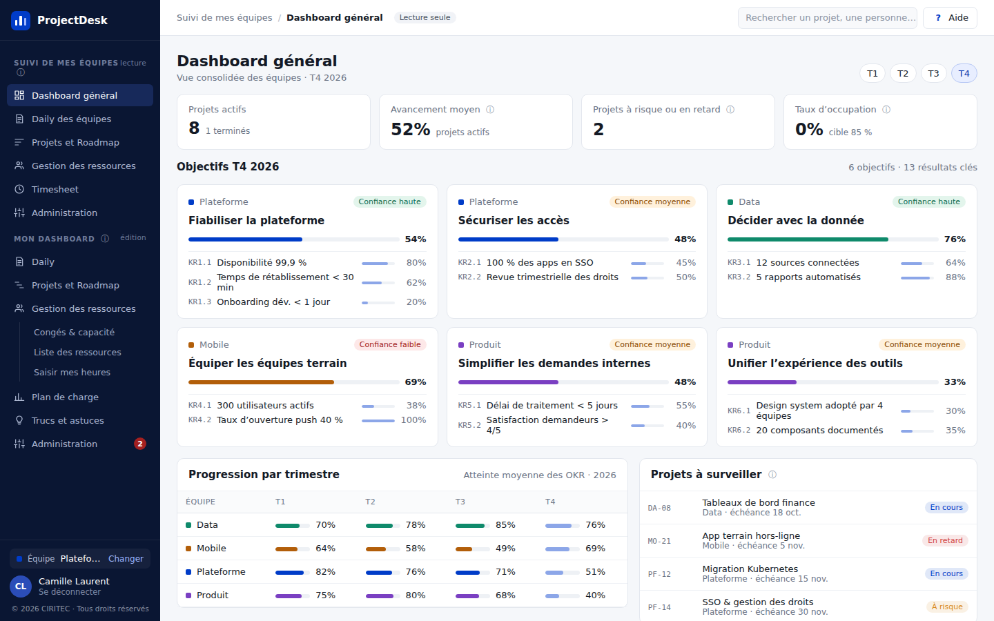
Dashboard général : objectifs du trimestre et projets à surveiller

4. Saisir mon daily
- Menu Mon dashboard › Daily.
- Une carte par projet sur lequel vous êtes affecté(e) : remplissez Hier, Aujourd’hui et Blocages.
- L’enregistrement est automatique ; « Hier » reprend ce que vous aviez écrit dans « Aujourd’hui » la veille.
Un jour de congé posé : aucun daily n’est attendu. Écrivez « Aucun » dans Blocages si vous n’êtes pas bloqué(e).
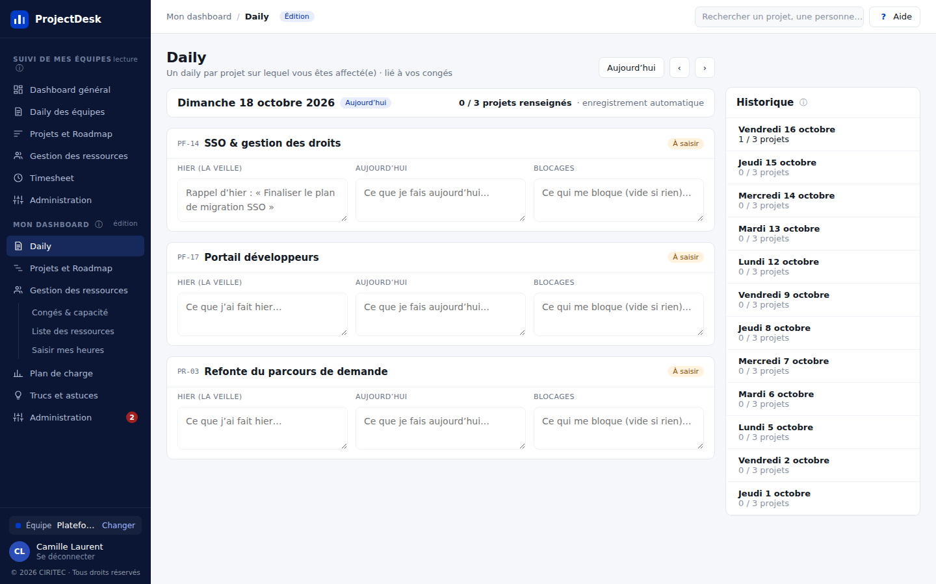
Mon daily : une carte par projet

5. Suivre le daily des équipes
Menu Suivi de mes équipes › Daily des équipes. Vous voyez les projets sur lesquels vous êtes affecté(e) ; un responsable voit tous les projets de ses équipes.
- « Cette semaine », ‹ › : changer de semaine. « Exporter en Excel » : télécharger une période (utile au-delà de 90 jours).
- Fil des dailys : les dailys du plus récent au plus ancien ; filtres par projet ou par personne à gauche ; blocages ouverts et résumé du jour à droite.
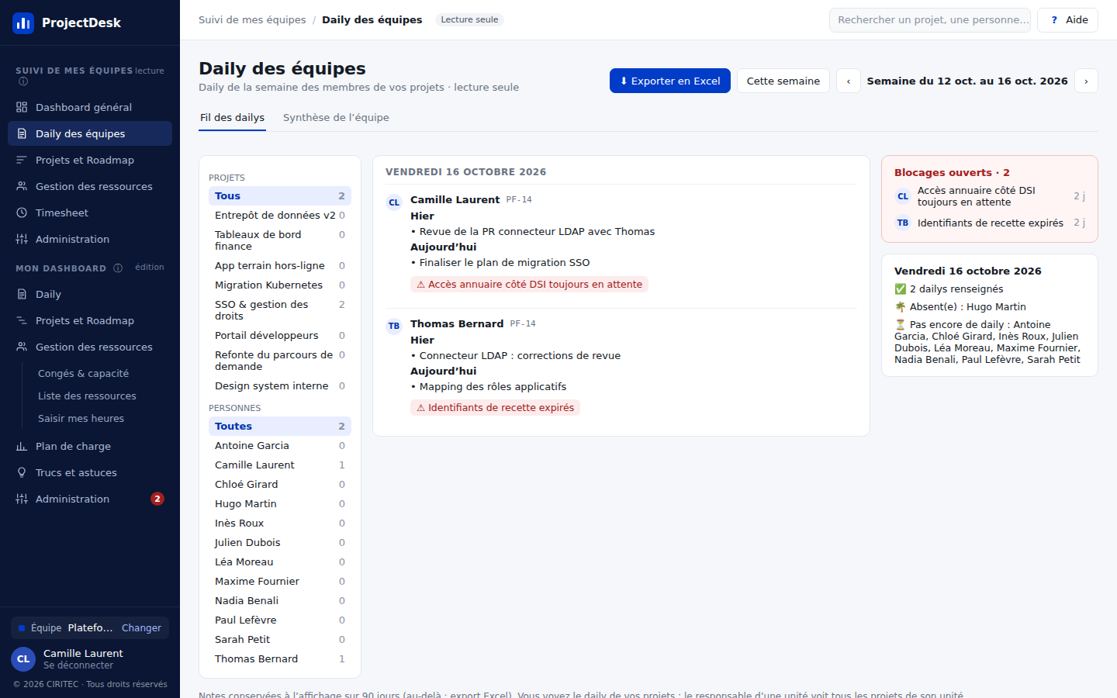
Daily des équipes — fil des dailys
- Synthèse de l’équipe (responsables et administrateurs) : taux de dailys renseignés, blocages, manquants, absences ; cliquez sur une case ✓ ou ⚠ pour lire le daily.
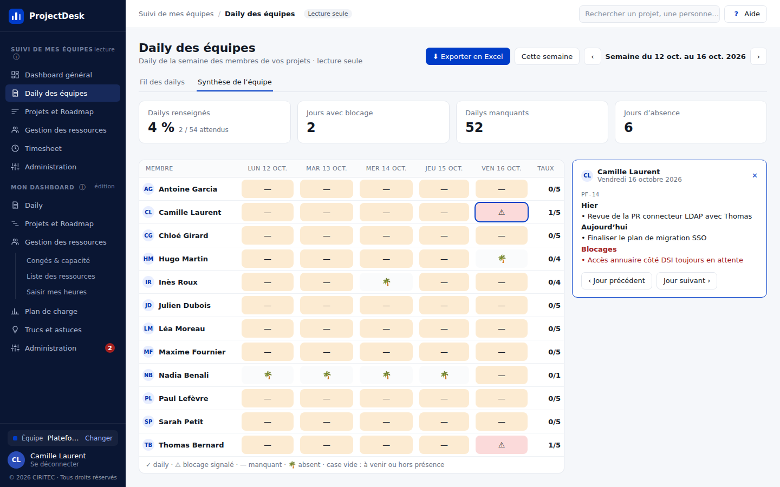
Daily des équipes — synthèse de l’équipe

6. Mes projets et la roadmap
- Mon dashboard › Projets et Roadmap : le Gantt de vos projets.
- « + Nouveau projet » : code, nom, description, chef de projet et méthode (Scrum, Kanban, Cascade, Cycle en V, Test & Learn).
- Cliquez sur un projet pour ouvrir sa fiche (nom, description, chef, équipe projet).
- « Objectifs de l’équipe » : saisir les OKR du trimestre et la progression des résultats clés.
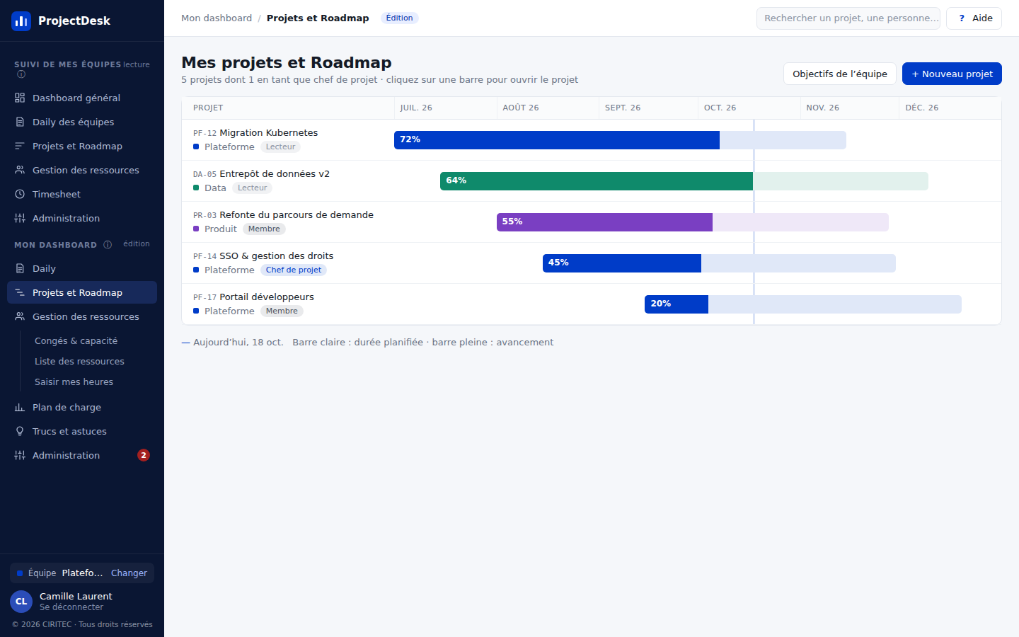
Projets et Roadmap

7. Congés et capacité
- Mon dashboard › Gestion des ressources › Congés & capacité.
- Choisissez un type d’absence (le « pinceau »), puis cliquez sur les jours : un clic pose une journée ; un second clic avec le même type, ou le pinceau « Effacer », la retire.
- Vue « Par équipe » ou « Par projet » : la synthèse indique les absents par projet.
- Onglet Récap annuel : jours travaillés, congés et reste à prendre ; onglet Capacité : capacité du sprint et vélocité.
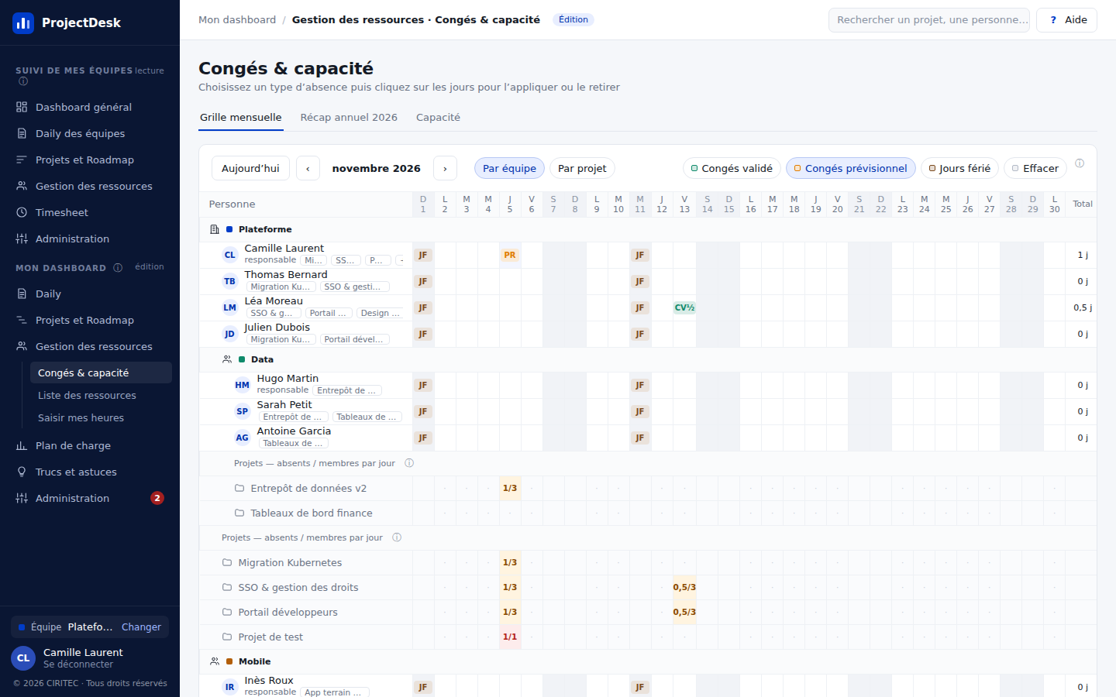
Congés & capacité

8. Gestion des ressources (Suivi de mes équipes)
- Onglet Calendrier : les absences du mois par équipe ou par projet ; 🎂 marque le jour de l’anniversaire.
- Onglet Liste des ressources : toutes les personnes avec leurs projets (nom et rôle), leur statut et leur anniversaire (jour et mois) ; recherche par nom, filtres par équipe et par statut ; rappel des anniversaires du mois.
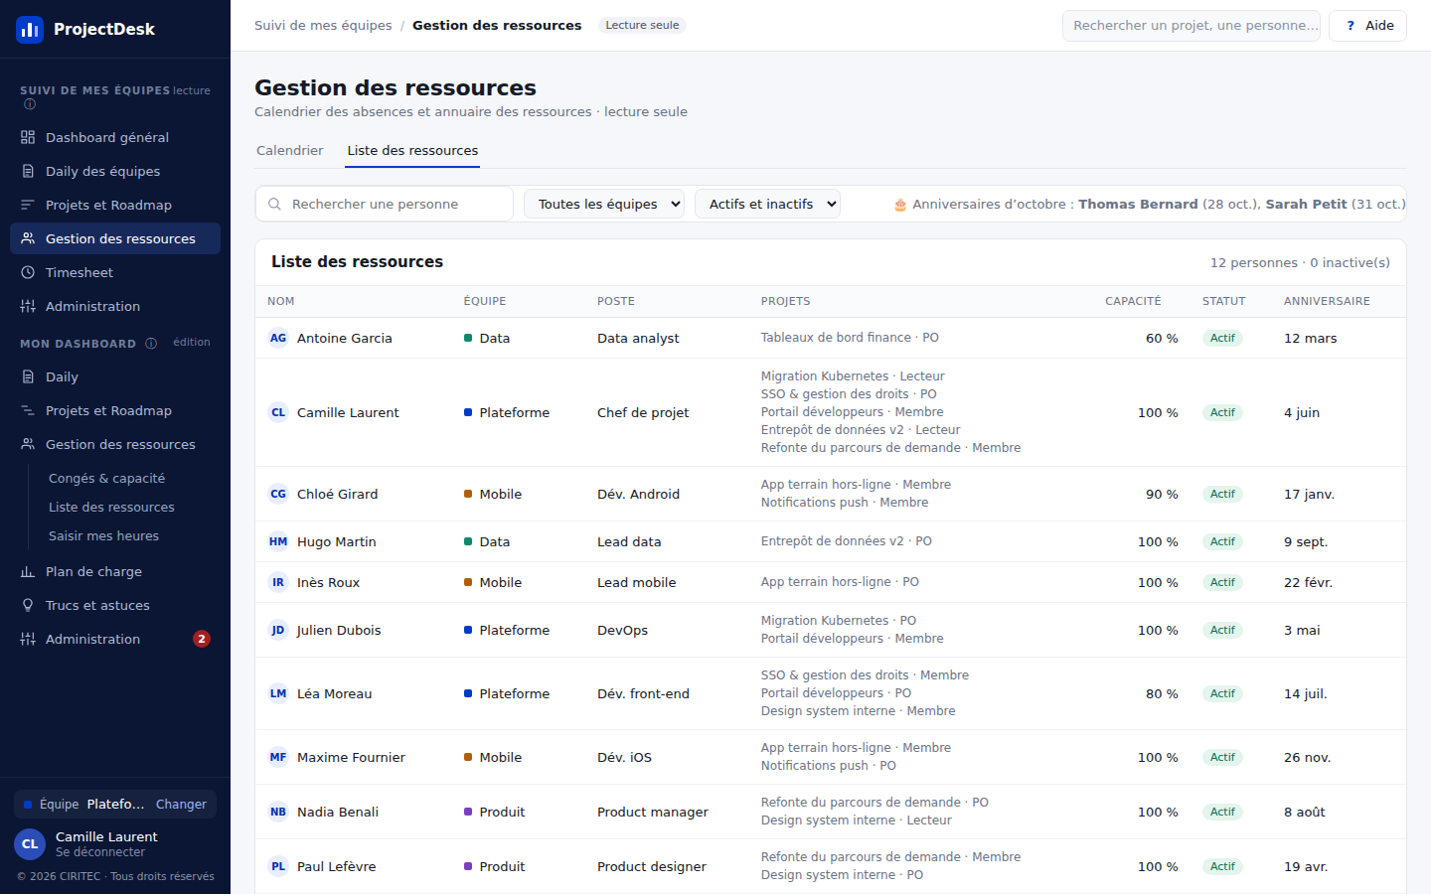
Gestion des ressources › Liste des ressources

9. Liste des ressources (Mon dashboard)
- À gauche : les équipes, leur responsable et leurs projets ; recherche par nom.
- Équipe : « + Personne » crée une fiche ; « + Personne existante » ajoute quelqu’un d’une autre équipe sans la retirer de son équipe d’origine.
- Projet : « + Membre » et « + Ajouter un Product Owner » affectent une personne ; « Fiche » modifie poste, dates d’arrivée et de fin, date de naissance (facultative : seuls le jour et le mois s’affichent dans les écrans).
- Une date de fin rend la personne « Inactive » (elle disparaît des écrans après cette date).
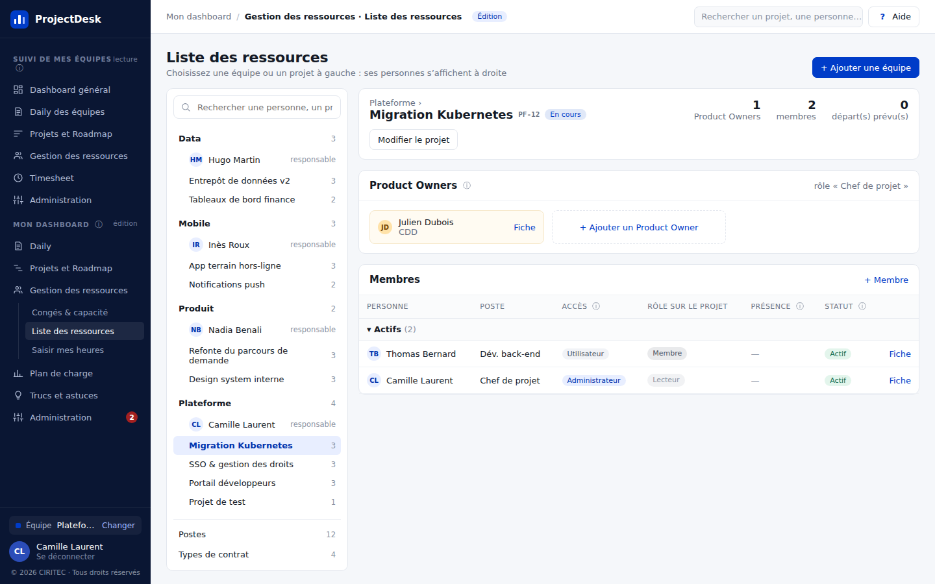
Liste des ressources

10. Saisir mes heures
- Mon dashboard › Gestion des ressources › Saisir mes heures.
- Saisissez les heures par projet et par jour (fériés et absences ne sont pas saisissables).
- En fin de mois, cliquez sur « Soumettre le mois » ; votre responsable la valide ou vous la renvoie.
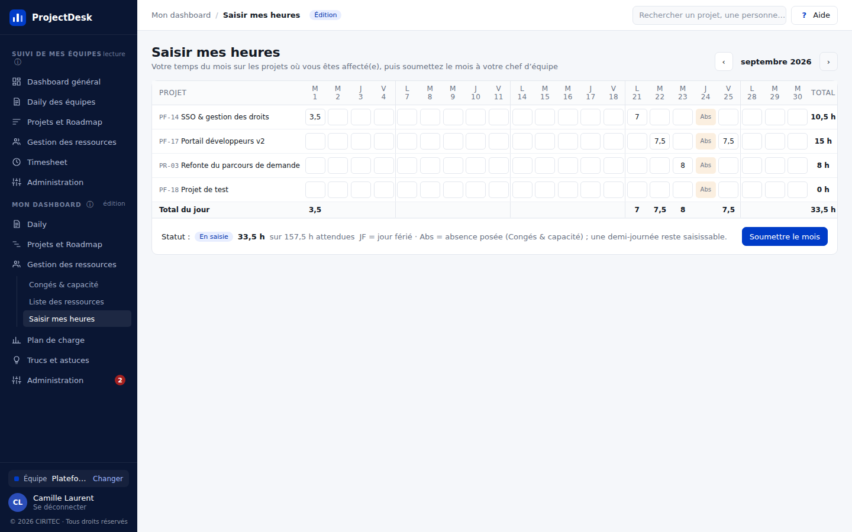
Saisir mes heures
Responsable : Suivi de mes équipes › Timesheet, puis « Valider » ou « Renvoyer » sur chaque feuille soumise.

11. Plan de charge (chefs de projet)
- Choisissez une personne : sur 12 mois, ses jours disponibles et le % de son temps par projet et par type de tâche (Σ = 100 %).
- Onglet Temps réel : heures prévues et saisies par sprint.
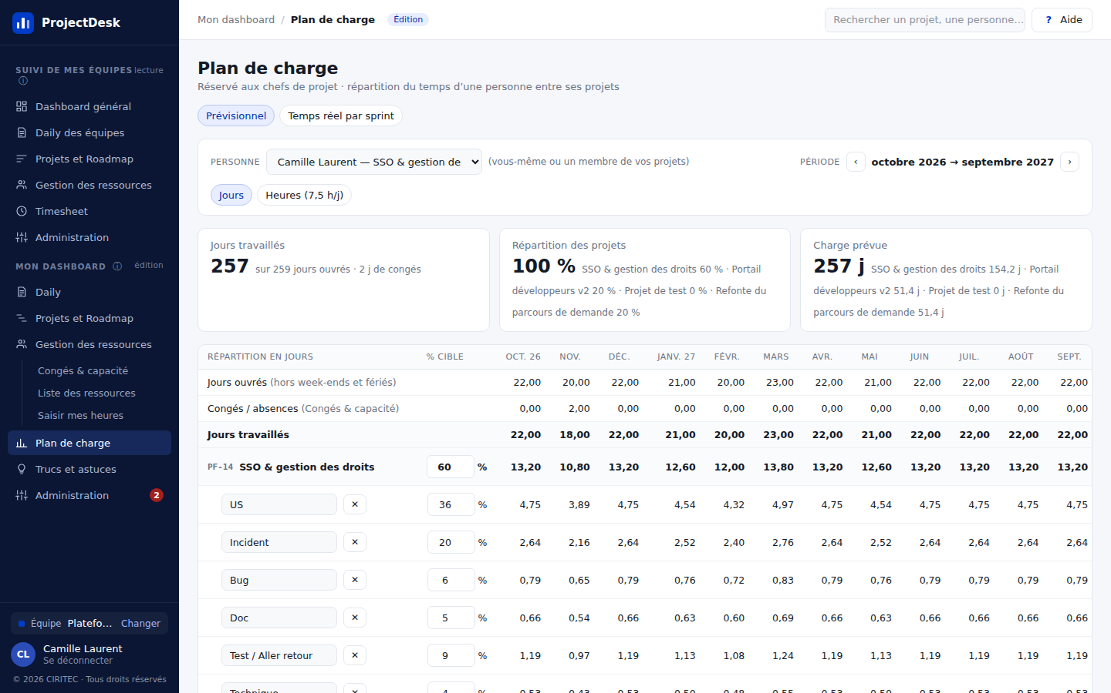
Plan de charge — prévisionnel

12. Trucs et astuces
- Agile : KPI Scrum et Kanban avec des exemples calculés sur un projet ; rôles Scrum.
- Roadmap : de la vision au sprint, formats de roadmap, bonnes pratiques.
- Test & Learn : la méthode des projets IA — hypothèse, expérience, mesure, apprentissage, décision.
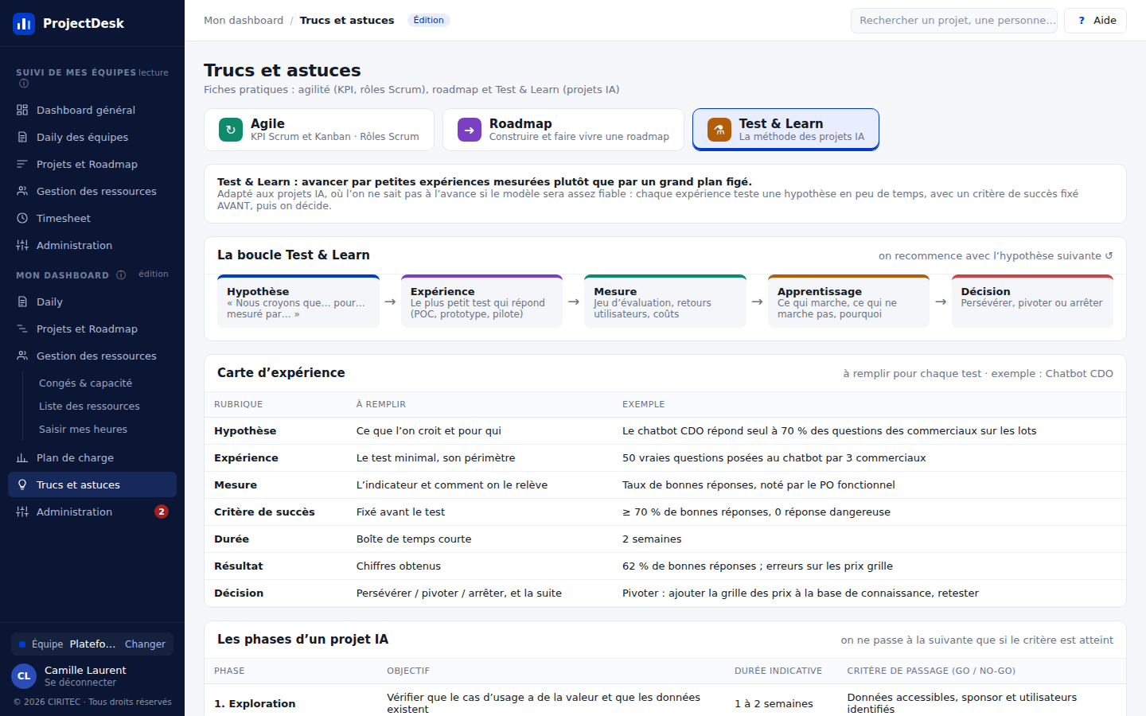
Trucs et astuces — Test & Learn

13. Administration (administrateurs)
- Équipes : créer une équipe, inviter des membres.
- Référentiels : statuts, rôles projet, absences, postes, contrats, méthodes ; jours fériés ; sprints des projets.
- Comptes en attente : donner l’accès à un compte nouvellement créé.
- Rôles : choisir le rôle de chaque personne, régler la matrice des droits — par menu et par onglet, Oui / Lecture / Non ; un « Non » masque le menu ou l’onglet pour ce rôle.
- La même matrice se règle aussi depuis Suivi de mes équipes › Administration › Rôles et accès.
- Envoi du daily : configurer l’envoi par e-mail d’un projet (Power Automate).
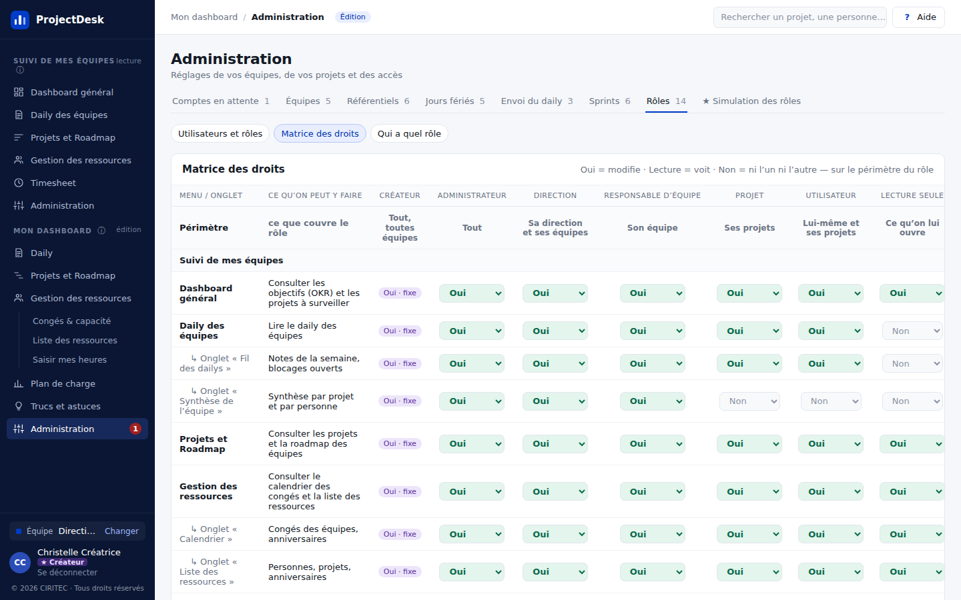
Administration › Rôles › Matrice des droits

14. Questions fréquentes
Question | Réponse
Je ne vois pas un projet dans mon Daily | Vous n’y êtes pas affecté(e), ou le projet n’est pas en cours. Demandez au chef de projet de vous affecter.
Je ne peux rien modifier | Vous êtes dans « Suivi de mes équipes » (lecture seule) ou votre rôle est Lecture seule.
Mon rôle est « prévu » | Il s’appliquera à votre connexion une fois votre email vérifié (bloc utilisateur › Vérifier mon email).
Je ne vois pas les dailys de juin | L’écran montre les 90 derniers jours : utilisez « Exporter en Excel ».
Je ne vois pas un menu ou un onglet | Votre rôle n’y a pas accès : demandez à un administrateur (matrice des droits).
Je change d’équipe | Bas du menu › « Changer ».

